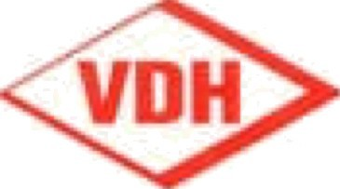
Anlage zum VDH Meldeschein VDH DJM Obedience 2026
Mitglied der FCI

Einverständnis- / Haftungserklärung
Ich erkläre mich damit einverstanden, dass mein Sohn / meine Tochter an den diesjährigen VDH DJM Obedience 2026 teilnimmt.

Name, Vorname: Geburtsdatum:
Straße: PLZ / Ort:
Ich erkläre, dass ich für alle evtl. auftretenden Schäden, die durch meinen Sohn / meine Tochter verursacht werden, als Gesamtschuldner hafte.

Mir ist bekannt, dass mir die Aufsichtspflicht während der Veranstaltung obliegt bzw., dass ich diese einer anderen natürlichen Person übertragen kann.
Aufsichtspflicht – Auswahl (bitte ankreuzen)
Ich übernehme während der Veranstaltung die volle Aufsichtspflicht für die oben genannte Person.
Ich übertrage die Aufsichtspflicht für die oben genannte Person an folgende Kontaktperson:
Name, Vorname: Geburtsdatum:
Straße: PLZ / Ort:
Mobilnummer: +49
Kontaktperson / Beziehung:
Ich stimme evtl. notwendig werdenden Maßnahmen zur Lebensrettung sowie Operationen, die das Leben erhalten helfen zu.
Kontaktperson außerhalb der Veranstaltung für den Notfall:
Name, Vorname:
Straße: PLZ / Ort:
Mobilnummer: +49 E-Mail:
Kontaktperson / Beziehung:
Ich versichere, volle elterliche Gewalt über meinen Sohn / meine Tochter zu haben. Vorgenanntes habe ich zur Kenntnis genommen und bestätige die Angaben durch meine Unterschrift.
Datum: Ort Unterschrift:

